Міністерство освіти і науки України

НАЦІОНАЛЬНИЙ ТЕХНІЧНИЙ УНІВЕРСИТЕТ

«ХАРКІВСЬКИЙ ПОЛІТЕХНІЧНИЙ ІНСТИТУТ»

Кафедра комп’ютерного моделювання процесів і систем

ЗВІТ

з лабораторних робіт з курсу «Методи оптимізації»

на тему

«МЕТОД ДИХОТОМІЇ»

Виконав:

студент групи ІКМ-220б

Пономаренко О. В.

Перевірив:

доцент кафедри ДММ

Федоров В. О.

Харків 2022

**Постановка задачі**

**Мета роботи**: Застосувати алгоритм методу дихотомії для пошуку

точки мінімуму цільової функції f (x).

**Тестові вхідні дані:** цільова функція y = sin(x), початковий інтервал невизначе-ності [-2**π**, **0**], точність σ = 0.1 та параметр ε = 0.01.

**Вхідні дані**: цільова функція e2-x+x*arctan(x)-0.5*ln(1+x2), початковий інтервал невизначе-ності [0.9, 2.9], точність σ = 0.1 та параметр ε = 0.01.

**Вихідні дані**: проміжні результати пошуку, значення точки мініму-

му x*.

**Блок-схема**

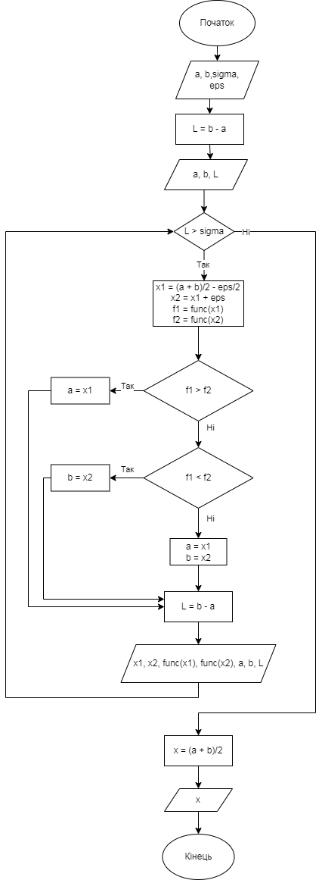

**Результати тестових розрахунків**

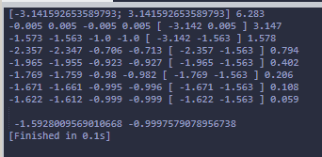

**Результати розрахунків**

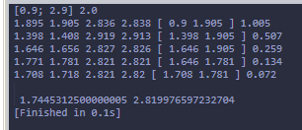

**Висновок**

Метод дихотомії застосовується тільки для унімодальної функції. У цьому методі порівняння значень цільової функції *F*(*x*) В двох різних точках інтервалу невизначеності дозволяє визначити яку частину інтервалу можна виключити з подальшого розгляду.

Перевага методу дихотомії полягає в граничній простоті, однак, при переході до нового інтервалу невизначеності не використовується жоден з раніше знайдених значень функції. Обидва обчислення, необхідні для виділення частини інтервалу, що містить точку екстремуму, виробляються заново.